“*[δείξω](http://homer.library.northwestern.edu/html/show_grammar.cgi?loc=3.2.648&word_id=1&display_lang=lang_grk&" \t "browsemargin) [δή](http://homer.library.northwestern.edu/html/show_grammar.cgi?loc=3.2.648&word_id=2&display_lang=lang_grk&" \t "browsemargin) [τοι](http://homer.library.northwestern.edu/html/show_grammar.cgi?loc=3.2.648&word_id=3&display_lang=lang_grk&" \t "browsemargin) [μέτρα](http://homer.library.northwestern.edu/html/show_grammar.cgi?loc=3.2.648&word_id=4&display_lang=lang_grk&" \t "browsemargin)*[*πολυφλοίσβοιο*](http://homer.library.northwestern.edu/html/show_grammar.cgi?loc=3.2.648&word_id=5&display_lang=lang_grk&)[*θαλάσσης*](http://homer.library.northwestern.edu/html/show_grammar.cgi?loc=3.2.648&word_id=6&display_lang=lang_grk&)*…”*

*“Ti mostrerò le leggi del risonante mare…”*

“Le opere e i giorni”, vv 647-8 (Esiodo, VIII secolo a. C.)

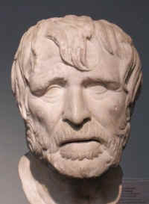

**A.A. 2017-2018**

Questi appunti contengono parti ed illustrazioni tratte da:

Manuale dell'US Army Corps of  Engineers: <http://bit.ly/CEMUSARMY>

"Atlante delle Coste": [www.isprambiente.it/it/servizi-per-lambiente/stato-delle-coste/atlante-delle-coste](file:///C:\Users\PROFESSORE\Desktop\www.isprambiente.it\it\servizi-per-lambiente\stato-delle-coste\atlante-delle-coste)

https://en.wikipedia.org/wiki/Airy\_wave\_theory

Appunti di Enrico Foti, Università di Catania: [www.dica.unict.it/users/efoti/ing\_cost/ing\_cost\_lez.htm](http://www.dica.unict.it/users/efoti/ing_cost/ing_cost_lez.htm)

Nessa Gibbardo ha contribuito alla revisione e formattazione

La responsabilità di ogni inesattezza derivante dall’adattamento è ovviamente solo nostra.

Le parti evidenziate o inquadrate in blu o azzurro non sono comprese nel programma: si tratta di approfondimenti o curiosità (facoltativi) che servono per dare continuità al discorso e per rassicurare gli studenti più precisi.

Per le applicazioni **bisogna saper rintracciare le formule necessarie.**

**In *corsivo* le parti da svolgere autonomamente come esercizio (parte del programma).**

**PREMESSA**

In questi appunti si forniranno gli strumenti più semplici ed essenziali per la comprensione del moto ondoso marino, allo scopo di far comprendere le pratiche moderne di modellazione, previsione e monitoraggio

La prima domanda da porsi è: **che cosa sono le onde?** E, in particolare, che cosa sono le onde marine?

Le onde sono - evidentemente - quelle che si vedono e si sentono andando sulle rive del mare o navigandoci sopra: tuttavia, la risposta rigorosa a questo innocente quesito non è affatto banale.

Ci limitiamo a considerare alcuni aspetti empirici:

* un’onda deve comportare uno spostamento della superficie marina
* il movimento deve essere oscillante nel tempo e nello spazio

Molte cose rientrano in queste descrizioni: ad esse aggiungiamo che noi tratteremo solo onde di gravità - in cui cioè solo la forza di gravità, ritenuta costante, gioca un ruolo importante- e causate dal vento. Sono esclusi quindi gli tsunami (che sono onde, ma generate da terremoti e frane sottomarine, e non dal vento), così come molti fenomeni trattati nei corsi di Oceanografia, in cui occorre considerare la forza di Coriolis, l’attrazione della luna e del sole, gli effetti delle differenze di densità. Tutti questi effetti sono rilevanti solo se le distanze considerate sono molto grandi. Le onde qui considerate hanno altezze di qualche metro e lunghezze relativamente limitate (qualche centinaio di metri), anche se nascono e si propagano per centinaia ed a volte migliaia di miglia.

**Con quali mezzi analitici si studiano le onde?**

Le tecniche matematiche impiegate sono tante. Noi utilizzeremo, come base, l’approccio più classico (Onde di Stokes I o di Airy) che consiste nel considerare le onde come semplici sinusoidi nel tempo e nello spazio; questo punto di vista è a sua volta un risultato che nasce da ipotesi fisiche abbastanza restrittive, quali

1. Sono trascurabili gli effetti di viscosità (= attrito interno) e di turbolenza
2. Le onde sono “molto piccole”, e cioè la loro altezza è molto minore della loro lunghezza[[1]](#footnote-1)

Da queste premesse nasce la teoria del “Moto a Potenziale”.

**MOTO A POTENZIALE**

La teoria del "**moto a potenziale"** **(MAP)** estende le ipotesi di "fluido perfetto" introdotte nei corsi di base e fornisce quindi uno strumento molto utile in molti settori della Meccanica dei Fluidi. Esso è essenziale per comprendere alcuni aspetti del moto ondoso.

Le ipotesi alla base del cosiddetto del "moto a potenzia­le" sono le seguenti:

- Fluido perfetto $(μ=0)$   e incompressibile

- Forze di massa a potenziale ()[[2]](#footnote-2)

- Moto irrotazionale ()

Vediamo se queste ipotesi sono molto restrittive e cioè se il moto a potenziale trova frequenti applicazioni o è solo uno sfizio matematico.

"Fluido perfetto" vuol dire che le forze viscose sono trascurabili rispetto a tutte le altre forze in gioco: decidere se e quando questo è vero è la cosa più difficile.

In tutto questo corso il fluido può essere trattato come "incompressibile" ( )[[3]](#footnote-3)

L'ipotesi che le forze di massa abbiano un potenziale non è molto limitante per l'Idraulica Marittima in senso stretto: l’unica forza di volume con cui abbiamo a che fare in questo corso è la gravità.

L'ipotesi di moto irrotazionale () è quella che sembra più strana e va approfondita: vuol dire che le particelle di fluido non ruotano intorno a se stesse (velocità angolare nulla).

Questo non vuol dire in nessun modo che le traiettorie non possano essere curve: si consideri a titolo di esempio il cosiddetto "vortice irrotazionale" e cioè il campo di moto piano descritto in coordinate polari (r,t) dalle relazioni: Vt = cost/r   (componente tangenziale); Vr = 0  (componente radiale)

Il moto è irrotazionale (con un po' di passaggi si dimostra che in queste ipotesi ):  nonostante questo le traiettorie sono cerchi.

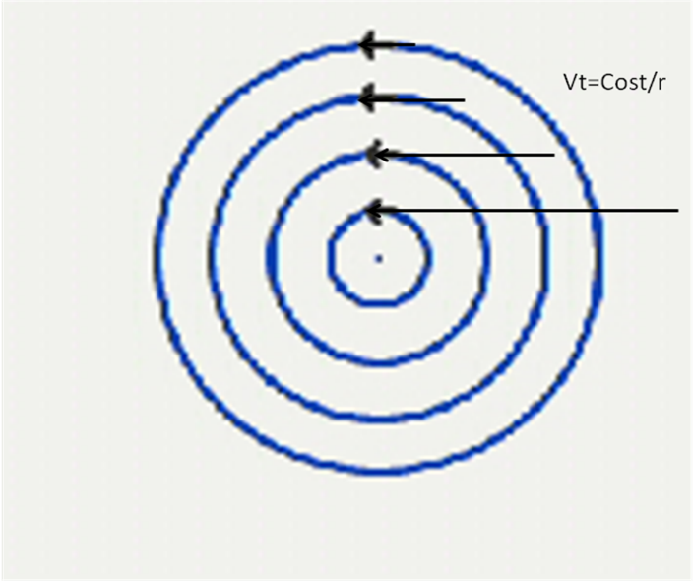

Per rendersi conto che l'ipotesi di moto irrotazionale può avere una consistenza fisica si consideri il seguente enunciato: "Nelle ipotesi di fluido perfetto e incompressibile e di forze di massa conservative, se in un certo istante per una particella si ha il rotore resterà nullo". Ciò vuol dire che è la viscosità che causa la nascita della velocità di rotazione, e quindi…

… la validità della ipotesi di irrotazionalità nei casi reali dipende essenzialmente dalla validità dell'altra ipotesi di fluido perfetto e cioè di sforzi viscosi trascurabili (fluido perfetto).

**Passiamo ora agli sviluppi analitici del MAP**

Dall’ ipotesi discende l'esistenza di una funzione "potenziale" , $Ф(X,Y,Z,t)$  tale che

$\vec{V}=grad(Ф$**)                      \***

L'equazione di continuità, inoltre, dà

$div\left(\vec{V}\right)=0$

**\*\***

e dunque:

$$div\left[grad\left(Ф\right)\right]=0$$

Cioè

$∇^{2}Ф=0$

**\*\*\***

essendo l'operatore "Nabla" (**∇) uguale a** **∂ ²/∂² + ∂ ²/∂² + ∂ ²/∂²**

Gli sviluppi sopra riportati vanno imparati, ma non occorre dimostrare i passaggi; è necessario ripetere i concetti di divergenza, gradiente, nabla, rotore etc., eventualmente utilizzando analogie con altre materie.

Notiamo inoltre che a questo risultato si è pervenuti considerano la sola equazione di continuità (\*\*)

A partire dall'equazione indefinita dell'idrodinamica si ricava invece, con passaggi formalmente complessi ma concettualmente semplici (non vanno svolti), che:

$\frac{ρ∂\vec{F}}{∂t}+grad \left(ρ\frac{v^{2}}{2}+P+ρgz\right)=0$

**\*\*\*\***

o anche, tenendo presente la (\*)

$grad(ρ\frac{∂Ф}{∂t}+ρ\frac{v^{2}}{2}+P+ρgz)$**\*\*\*\* bis**

La **\*\*\*\*** o la \*\*\*\*bis costituiscono l'espressione di Bernoulli nel caso del moto a potenziale.

Si noti ancora che esse, dopo aver introdotto l'ulteriore ipotesi di moto permanente, diventano

$grad\left(ρ\frac{v^{2}}{2}+P+ρgz\right)=0$

**\*\*\*\*\***

e dunque

$ρ\frac{v^{2}}{2}+P+ρgz=costante$**\*\*\*\*\* bis**

Che è la ben nota formulazione del teorema di Bernoulli. Ovviamente, nello studio delle onde l’ipotesi di moto permanente non vale.

C’è un’importante differenza tra la forma del teorema di Bernoulli esposta nei corsi di Idraulica e la **\*\*\*\*** cui siamo testé giunti: quest’ultima infatti vale in tutto il campo di moto, mentre quella è valida solo lungo una traiettoria.

**Il problema della risoluzione del campo fluidodinamico** diventa - nelle ipotesi che si vanno qui discutendo - più semplice, sia dal punto di vista concettuale sia da quello operativo, rispetto al problema della risoluzione delle equazioni di Navier-Stokes. Può essere utile ricordare che la sua impostazione risale al 1700, molto prima che fossero concepite le N.S.

La determinazione del campo di velocità (X,Y,Z ,t) può semplice­mente eseguirsi risolvendo la \*\*\*, e quindi la \*.  L’equazione \*\*\* (equazione di Laplace) costituisce peraltro, con le sue con­dizioni al contorno, un semplice problema differenziale lineare di tipo ellittico (nello spazio), problema che si può dimostrare "ben posto", in termini matematici, sotto ipotesi assai ampie.  **È** la stessa equazione che governa ad esempio il moto di filtrazione (l’incognita in questo caso è la quota piezometrica) o l’equazione della conduzione (ove l’incognita è la temperatura).

Un problema di questo tipo (“ellittico”), per essere correttamente formulato, deve essere espresso attraverso equazioni differenziali valide in una determinata regione, ai contorni della quale vanno specificati opportuni vincoli fisici, ossia le condizioni al contorno (che in figura sono indicate con B.C., ossia *Boundary Conditions*).

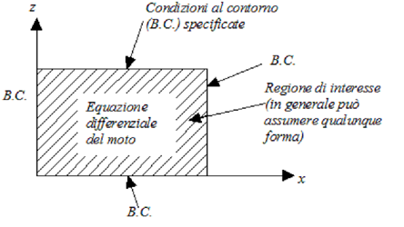

Struttura schematica di un “problema al contorno”

In particolare, esiste - e non è difficile calcolare - la solu­zione all'interno di un dominio chiuso, quando siano assegnate le  **∂/∂n** e cioè le componenti della velocità ${Vn}_{}$ normali alle super­fici di frontiera S, purché opportunamente regolari e purché sia rispettato il vincolo:



Si può facilmente visualizzare il senso fisico di questo vincolo, riflettendo sul significato fisico del **∂/∂n** (componente del gradiente normale alla superficie, e cioè componente entrante od uscente della velocità). Il problema è egualmente semplice quando le condizioni al contorno sono non stazionarie: poiché la \*\*\* non presenta derivate temporali, infatti, la soluzione si può ottenere mediante successione di soluzioni stazionarie.

Il fatto che la \*\*\* (dal punto fisico, un semplice sviluppo della equazione della continuità) sia sufficiente a risolvere completamente il campo di velocità vuol dire che - nel moto a potenziale - il problema cinematico è completamente slegato da quello dinamico: l'equazione della quantità di moto \*\*\*\* o \*\*\*\*\* serve infatti unicamente al calcolo della pressione, una  volta che si conosca il campo di velocità (eventualmente variabile nel tempo).

*Per esercizio: verificare che $\frac{∂Ф}{∂n}=V_{n}$*

***INTRODUZIONE AL MOTO ONDOSO ATTRAVERSO IL MOTO A POTENZIALE (MAP)***

Le ipotesi del MAP sono "ragionevolmente" valide se il numero di Reynolds del fenomeno è "abbastanza" alto. Il Reynolds $Re=\frac{VD}{ν}$ si deve definire attraverso una velocità tipica V e una lunghezza caratteristica D. Per la lunghezza, sia che si consideri l'altezza d'onda H sia l'altezza A, siamo nell'ordine dei metri.

Sulla velocità V non si può dire niente *a priori* (*è latino: vuol dire "all'inizio, al principio"*) finché il problema del moto ondoso stesso non sia conosciuto. Ma questo non deve stupire: l'analisi dimensionale è uno strumento concettuale potente, ma funziona solo *a posteriori (= “all'indietro, dalla fine”)* quando cioè si ha già una conoscenza fisica almeno qualitativa del fenomeno. Un minimo di esperienza comune e di intuito fisico suggerisce che la velocità all'interno delle onde è almeno dell'ordine di 0.1 m/s e può arrivare a vari m/s

Poiché, come si ricorderà certamente dai corsi precedenti, l'ordine di grandezza della viscosità cinematica è 10-6, (*in unità standard: quali sono??*) risulta che *Re* è dell'ordine di 105, o più, per tutte le onde di interesse ingegneristico: o quasi.

**Il moto ondoso attraverso il MAP**

I valori dei parametri discussi sopra garantiscono che è possibile adottare le ipotesi del MAP per lo studio delle onde, almeno lontano dalla spiaggia e dal fondo o da altre superfici solide: in questi casi la lunghezza caratteristica è più piccola.

Di conseguenza, il problema del moto ondoso non è orrendo come sarebbe se si pretendesse di affrontarlo con le equazioni di Naviers-Stokes, e cioè con le equazioni dell'equilibrio idrodinamico accoppiate al legame (legge di Stokes) tra sforzo e campo di velocità attraverso la viscosità.  Ma non è neanche un problema semplice come sono i problemi di moto a potenziale in un dominio chiuso e definito.

La difficoltà nasce dal fatto che, mentre le condizioni al contorno sul fondo ed ai lati sono relativamente semplici, la c.al c. della superficie superiore (quella libera; quella che deformandosi dà luogo alle onde) non è nota (se lo fosse, conosceremmo già la soluzione che cerchiamo). Anzi, non solo non conosciamo le **∂/∂n,** ma non sappiamo neanche *dove* devono essere applicate (la posizione della superficie è essa stessa un'incognita).

fig5_6

Rappresentazione schematica del “*problema al contorno*” relativo alla determinazione del campo di moto generato da un’onda monocromatica

Le condizioni cinematiche non sono dunque adeguate; però una cosa la conosciamo, e cioè il valore della pressione sulla superficie libera (condizione dinamica), che è naturalmente quello dato dalla pressione atmosferica. Questo valore è legato alla velocità dal teorema di Bernoulli **\*\*\*\*\* bis**, quindi la questione sembra chiudersi. Tuttavia il legame di Bernoulli non è lineare (è quadratico in V) e quindi la **non-linearità, cacciata dalla porta con il MAP**, rientra dalla finestra attraverso il problema della superficie libera.  Come si risolve?

La soluzione è stata trovata da Stokes e da Airy, matematici dell'800, e si basa sul sostituire il legame tra V e P dato dalla **\*\*\*\*\*bis.** con uno più semplice, basato su qualche approssimazione. Di tali soluzioni ne esistono varie, di varia complessità; la più semplice è nota appunto col nome di soluzione di Airy o di Stokes I, valida a rigore per onde "infinitamente" piccole (= molto piccole) in un campo infinito, e che - nonostante questo limite - è alla base di gran parte delle applicazioni ingegneristiche. Nel seguito descriviamo le caratteristiche di questa soluzione, senza entrare nel dettaglio matematico.

**Airy / Stokes I**

La teoria di Airy fornisce *in primis* il valore dell’altezza istantanea d’acqua η(x,t) e delle altre variabili fluidodinamiche come funzione del tempo t e dello spazio x[[4]](#footnote-4):

[[5]](#footnote-5)

con:

* *=2/T (velocità angolare, pulsazione)[[6]](#footnote-6)  *k*=2/L (numero d’onda)

T ed L si dicono rispettivamente periodo e lunghezza dell’onda. H si dice altezza dell’onda e qualche volta H/2 si chiama “ampiezza”. La fase è arbitraria. Si si parla di "treno d'onda" per indicare che non si tratta di una singola onda, ma di una successione teoricamente infinita.

Essa costituisce un’onda progressiva: per chiarire questa osservazione*, si consideri cosa osserva un osservatore che misuri la η nelle seguenti condizioni:*

*1 Fermo*

*2 In moto lungo l’asse x con celerità C=L/T*

*3 Si consideri inoltre una configurazione istantanea (t fissato)*

**È molto importante notare che i valori di σ=2π/T e di k=2π/L (e quindi di T ed L ) non sono liberi, ma sono collegati dalla seguente relazione cosiddetta “di dispersione”:**

 \*

(h è la profondità media dell’acqua[[7]](#footnote-7))

Questa importantissima relazione si può trovare scritta in molte forme. Conviene memorizzarne una (ad es. la \*) e ricavare le altre, come ad esempio:

 \*bis

Una forma molto diffusa, e che quindi bisogna memorizzare o saper ricavare è la seguente:

 \*ter

Un’onda progressiva coprirà una lunghezza d’onda L in un periodo T, e ricordando inoltre che **=2/*T* e che *k*=2/*L*, la velocità di propagazione (spesso detta *celerità[[8]](#footnote-8)*) dell’onda potrà essere espressa come segue:

$C=\frac{L}{T}=\frac{g}{2π}Ttanh(hk)$\*quater

Le relazioni \*, \*bis e \*ter sono facce diverse della stessa equazione, che è detta di dispersione poiché descrive la maniera in cui un campo di onde progressive costituite da molte frequenze diverse vengono separate (ovvero “disperse”) in funzione delle diverse celerità delle singole componenti***. È importante memorizzare almeno una delle sue forme e sapere ricavare le altre.***

La derivazione del modello sopra descritto è valida per piccole ampiezze d'onda e - con questo limite - ha la proprietà di essere lineare: una combinazione lineare di soluzioni di questo tipo è dunque ancora soluzione del problema generale.  Tale proprietà, come si vedrà, è preziosa, perché permette di descrivere una qualunque situazione di moto ondoso, e non solo quella - rara - di moto sinusoidale.  Essa viene quindi nella pratica spesso impiegata anche al di fuori della condizione di "piccola ampiezza", e quindi bisogna sempre tener presente i possibili errori derivanti da questa approssimazione.

Un altro aspetto che non va dimenticato è che, se le formule forniscono valori non trascurabili della componente orizzontale della velocità nelle vicinanze del fondo, il risultato contrasta con le ipotesi iniziali, in particolare con quella secondo cui gli effetti viscosi sono trascurabili. La dimensione caratteristica D da impiegarsi per la determinazione del numero di Reynolds non è quindi più quella dell'altezza d'onda A, bensì un valore molto più piccolo. Si forma dunque nelle vicinanze del fondo uno strato limite di fondo. Se la profondità h dell'acqua è dello stesso ordine dello spessore di questo strato limite, come succede ad esempio nelle zone di fondali molto bassi, l'intera teoria perde di utilità.

Va notato infine che la relazione considerata è valida per t che va tra + e – infinito (va da sé che questa è un’approssimazione, vuol dire: per “tempi abbastanza lunghi”): si parla spesso di treni d’onda, piuttosto che di singole onde.

### Approssimazioni asintotiche: acque basse e profonde

L’equazione della dispersione presenta asintoti che si rivelano particolarmente utili per lo studio delle acque basse e profonde

Per **piccoli valori di kh** (ossia in acque basse, h<<k, dell’ordine di h/L<1/20), tanh(kh) tende a kh, e dunque si ottiene:



da cui la celerità



Quest’ultima evidenzia come la velocità delle onde in acque basse dipenda solo dalla profondità. [[9]](#footnote-9)

In acque profonde (h>>k), kh è molto grande quindi tanh(kh) si avvicina ad 1 e si ottiene



Cioè, indicando col pedice “0” [[10]](#footnote-10) i valori in acque profonde, la \* e la *\*quater* diventano

 

Può essere utile notare che, ad una profondità generica, le stesse diventano

 

### 

### Energia e sua propagazione

Un campo di onde provoca un trasporto di massa, come si vedrà nel seguito (la deriva) ed anche un trasporto di energia. Il modello di Airy riesce a spiegare questo fenomeno e a fornire anche degli elementi utili per la sua valutazione quantitativa.

La determinazione di questo flusso di energia, nonché le sue modalità di propagazione, sono particolarmente importanti per determinare, tra l’altro:

* le variazioni delle caratteristiche dell’onda allorché essa si propaga verso la riva;
* la potenza necessaria a generare il moto ondoso;
* la potenza estraibile ai fini della produzione di energia.

Analizziamo quindi nel seguito prima quant'è l’energia associata ad un treno di onde sinusoidali; successivamente qual è il flusso (= il trasporto) di tale energia.

**L’energia complessivamente contenuta in** **un’onda** si compone di un’energia potenziale, derivante dalla sopraelevazione della superficie liquida rispetto allo stato di quiete, e di un’energia cinetica, dovuta al fatto che le particelle fluide sono dotate di movimento.

L’energia potenziale deriva dallo spostamento di una massa (l’acqua) dalla posizione di equilibrio rispetto al campo gravitazionale. Quando l’acqua è in quiete, essa presenta il minimo di energia potenziale. Lo spostamento verso l’alto di un insieme di particelle, con il conseguente spostamento della superficie libera, provoca un aumento di energia potenziale.

Analogamente per quanto riguarda l'energia cinetica. Le particelle d'acqua di un’onda si muovono, come meglio si vedrà nel seguito, con una certa velocità e quindi una certa energia cinetica.

L’energia potenziale *ep* associata ad un’onda sinusoidale si ricava determinando l’energia media per unità di superficie associata all’onda come differenza tra la presenza e l’assenza dell’onda. Si considera una media temporale per un intero periodo e l’integrale spaziale lungo la verticale; la derivazione è complessa e non fa parte del programma, tuttavia è importante conoscere il risultato relativo ad un’unità di area (= 1 metro lungo la x, ed un metro in direzione trasversale):

 (6)

Dunque l’energia potenziale di un’onda per unità di area dipende solo dall’altezza dell’onda.

Per quanto concerne l’energia cinetica ec associata al movimento delle particelle, si procede in maniera analoga e si ottiene

(7)



L’energia cinetica totale di un’onda per unità di area dipende solo dall’altezza dell’onda ed è inoltre eguale all’energia potenziale

L’energia totale media et per unità di superficie di un’onda è data dalla somma dell’energia potenziale e dell’energia cinetica, dunque:

 (8)

Può essere talvolta utile riferirsi all’energia totale Et di un’intera singola onda di lunghezza L:

$Et=\frac{1}{8}ρgLH^{2}$ (8a)

Appare utile sottolineare ancora una volta come l’energia non dipende dalla profondità o dalla lunghezza d’onda, ma solamente dal quadrato dell’altezza *H*.

La quantità di energia trasferita nell’unità di tempo viene detta ***flusso di energia* *F,*** e rappresenta il lavoro per unità di tempo con cui una superficie verticale di fluido compie lavoro sulla superficie prossima, più il flusso di energia cinetica e potenziale associato al trasporto di massa (operazione svolta ogni volta che si fa un bilancio di energia, ad esempio nel cd teorema di Bernoulli generalizzato)

Svolgendo i calcoli per un intero periodo e tenendo presente che l’integrale di una funzione trigonometrica elevata a potenza dispari è eguale a 0 si ottiene



dove $C_{g}$ si chiama "velocità di gruppo" e rappresenta la velocità con cui viene trasportata l’energia E.

Si pone:



e



Non è necessario imparare l’espressione del parametro **n**, è tuttavia molto utile notare i valori asintotici di n e di $C_{g}$ per acque profonde e per acque basse, importanti per le applicazioni e gli esercizi:

**in acqua profonda si ha: $n=0,5 C_{g}=0,5C$**

**in acque basse: $n=1 C_{g}=C=\sqrt{gh}$**

**Shoaling**

La variazione di lunghezza e di altezza di un'onda al diminuire del fondale si chiama *shoaling*.

Quando il fondale presenta batimetriche rettilinee e parallele, e il moto ondoso su profondità infinita ha direzione ortogonale alla linea di costa (ossia in presenza di un attacco frontale), allora le onde, nella loro propagazione dal largo verso la riva, si mantengono perfettamente monodimensionali.

Nelle situazioni suddette, sia in mare aperto sia in vasca, il fenomeno di *shoaling* rende conto delle variazioni delle caratteristiche delle onde per effetto delle variazioni di profondità attraverso un processo conservativo che impone, per l'appunto, la conservazione del flusso medio di energia per unità di larghezza della cresta dalla profondità infinita alla generica profondità *h*.

Lo studio del fenomeno di *shoaling* può essere affrontato adottando lo schema concettuale della figura che segue.

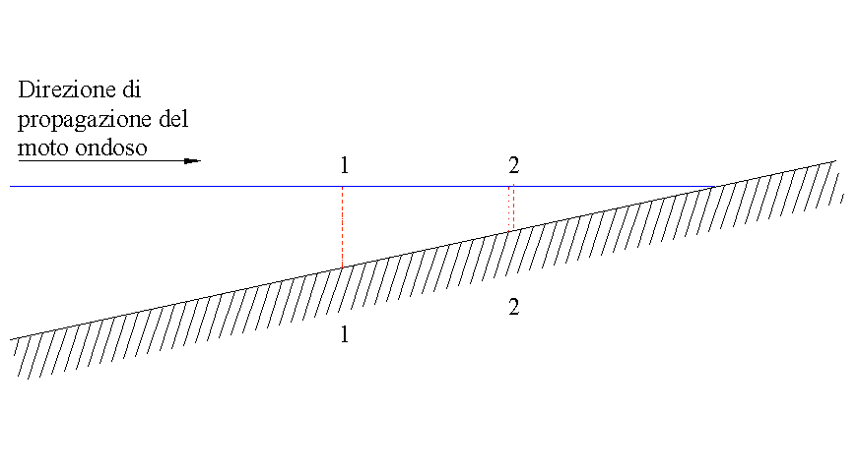

Si ipotizzi un fondale acclive di pendenza modesta e un trascurabile effetto degli attriti sia interni che al fondo. Si noti che nel passaggio dal largo verso costa (ossia nel processo di propagazione da 1 a 2), sebbene vi sia una variazione di altezza d’onda, non vi è variazione di periodo (il periodo di ogni fenomeno nel canale è quello imposto dall’onda che proviene dalle acque profonde a sinistra). Si conserva dunque T costante e si segue la variazione di L e di C.

Ciò si fa ricordando una delle varie forme dell’equazione di dispersione, ad esempio:

$$C=\frac{L}{T}=\frac{g}{2π}Ttanh(hk)$$

oppure

$$L=\frac{g}{2π}T^{2}tanh(hk)$$

che risolvono, almeno concettualmente, il problema.

Una difficoltà tecnica dipende dal fatto che l'equazione della dispersione non si può risolvere direttamente per L. Se si vuole dunque ricavare per esempio la lunghezza d’onda L data la profondità h ed il periodo T, occorre una procedura iterativa[[11]](#footnote-11).

Esistono tuttavia delle formule approssimate che consentono di risolvere il problema in maniera semplice e diretta. Ad esempio, l’approssimazione di Hunt, riportata nel seguito in appendice: ovviamente non va imparata a memoria, ma bisogna essere in grado di utilizzarla, per esempio implementandola su un foglio EXCEL (che peraltro è fornito alle le esercitazioni).

*Impiegando la formula di Hunt, per esempio con EXCEL, s*i vede quindi che andando verso bassi fondali la celerità e la lunghezza d’onda diminuiscono.

Il processo di *shoaling* ha effetto anche sull’altezza d’onda H.

Si consideri un volume di controllo individuato da due piani verticali perpendicolari alla direzione di propagazione delle onde. In assenza di dissipazioni, il flusso energia F (potenza media/sezione) che attraversa la sezione (1-1), deve essere uguale a quella che attraversa la sezione (2-2).

Deve essere quindi:



E quindi





Poiché le celerità C e i parametri n sono calcolabili in funzione della profondità, risulta facile calcolare l’altezza in una sezione 2, nota quella in un’altra 1

È spesso più conveniente riferirsi alle condizioni “al largo”, cioè “in acqua profonda” (L>>h) col pedice “0”:



E quindi, ricordando che il parametro n in acqua profonda vale 0.5, indicando con H l’altezza in una sezione generica:





C0  è facilmente calcolabile.

Si indica con Ks, e si chiama **coefficiente di shoaling:** 

Esso correla l’altezza d’onda H, corrispondente alla profondità locale h, all’altezza d’onda $H_{0}$ al largo (su profondità infinita).



L’ultima espressione del termine a destra si ottiene con qualche passaggio, utilizzando le espressioni note per C, C0, n. Non è necessario memorizzarla, ma è necessario essere in grado di implementarla in EXCEL o in qualche linguaggio di programmazione.

*È particolarmente facile calcolare il Ks relativo ad acque basse. È un utile esercizio.*

*Possiamo anche rappresentare il coefficiente di shoaling $\frac{H}{H_{0}}$ in funzione del rapporto $\frac{h}{L_{0}}$, ossia della profondità relativa[[12]](#footnote-12). Tale grafico va letto ricordando che, nel processo di propagazione dal largo alla riva, l’onda procede verso profondità decrescenti (ossia da valori $\frac{h}{L_{0}}$ più alti a valori $\frac{h}{L_{0}}$ più bassi).*

Si **ricordino i valori asintotici di n** e di Cg per acque profonde e per acque basse:

in acqua profonda si ha: $n=0,5 C_{g}=0,5C$

in acque basse $n=1 C_{g}=C=\sqrt{gh}$

Rappresentazione dell’andamento della lunghezza e della celerità al variare della profondità relativa $\frac{h}{L_{0}}$ per T = 4 s

Rappresentazione dell’andamento del coefficiente di *shoaling* in funzione della profondità h per diversi valori del periodo dell’onda

Come si vede dai diagrammi, l’effetto di shoaling è rilevante solo per onde molto lunghe

**Esaminiamo ora alcune proprietà dell’onda di Airy[[13]](#footnote-13)**

(un utile riferimento: <https://en.wikipedia.org/wiki/Airy_wave_theory> )

Come si è detto, il profilo è descritto dalla seguente espressione:

 \*

(Si è qui posta la fase ψ = 0)

La funzione potenziale delle velocità risulta:



Consideriamo ora le componenti della velocità delle singole particelle d’acqua (si chiamano "velocità orbitali") in funzione della posizione verticale variabile z[[14]](#footnote-14) della particella a riposo e del tempo[[15]](#footnote-15) t. La componente verticale $V_{z}(x,z,t)$ delle velocità è data da:

$Vz\left(x,z,t\right)$ =H $σ sin(kx-σt)$

La formula è facile da comprendere e da memorizzare: contiene un termine che è la derivata parziale rispetto al tempo della η vista prima, dunque oscillante e sfasato di 90° rispetto alla η stessa. Essa coincide inoltre con la velocità verticale delle particelle superficiali (z=0), come è logico, perché la velocità verticale di un punto materiale della superficie deve coincidere con la velocità della superficie libera.

È utile anche notare che il termine * *=2/*T* al numeratore vuol dire che - a parità di altezza d'onda H - le velocità orbitali delle particelle nelle onde con frequenza più alta (piccolo T) sono maggiori rispetto a quelle di frequenza più bassa (grande T).

C’è poi il termine



che rappresenta la variazione dell’ampiezza dell’oscillazione della velocità con z(non è necessario ricordare a memoria quest' ultimo termine, e quelli analoghi; è però necessario capire e ricordarne l’andamento qualitativo attraverso le applicazioni).

Man mano che ci si sposta verso l’alto, dunque, il modulo della componente verticale di velocità aumenta.

Tutti i parametri idrodinamici delle particelle (velocità orizzontale, accelerazione, pressione) presentano comportamenti simili, ed in particolare risentono della profondità attraverso un termine simile.

Le formule sono reperibili su http://bit.ly/CEMUSARMY

o sulla tabella riportata in:

<https://en.wikipedia.org/wiki/Airy_wave_theory>

che si può utilizzare come base.

La figura illustra ad esempio la variazione delle le velocità Vx ed il suo variare con la profondità in due posizioni diverse:

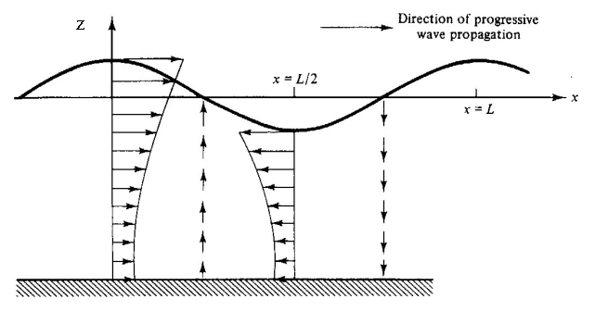

Andamento con la profondità delle componenti verticale ed orizzontale di velocità (da *Dean e Dalrymple*, 1991)

Esaminando le componenti di velocità orbitali verticale e orizzontale si nota come esse siano sfasate di 90°. Per quanto concerne le accelerazioni, la massima verticale si realizza quando la velocità orizzontale è massima (lo stesso per l’accelerazione orizzontale con la componente verticale di velocità). La cosa può essere importante per lo studio delle forze che agiscono su corpi immersi nelle onde.

Altri esempi verranno chiariti nelle esercitazioni, ad esempio:

*Andamento di Vz, Vx, Ax, Az, con la profondità*

*Differenza tra diagrammi di Vz e Vx in vicinanza del fondo.*

**Traiettorie delle particelle**

Una particella d’acqua che abbia posizione media nel punto (*x1, z1*) si sposta con la sua velocità orbitale, dopo un certo intervallo di tempo dt in una nuova posizione istantanea (*x1 + , z1+ *).

Le componenti dello spostamento (“escursione”) *(, )* possono essere ricavate per integrazione delle componenti di velocità orbitali:

.

****



La parte costante degli spostamenti lungo x e z rappresentano le lunghezze dei semiassi A (orizzontale) e B (verticale). *Essi* sono anche riportati su:

<https://en.wikipedia.org/wiki/Airy_wave_theory>

(horizontal and vertical particle excursion)

Elevando entrambe al quadrato e sommando membro a membro si ricava:



La traiettoria delle particelle è un’ellisse; la figura (rielaborata da *Dean e Dalrymple, 1991*) illustra la traiettoria di una particella di coordinata media *x1*, *z1*

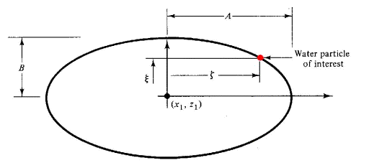

Figura 1

Andamento delle traiettorie sotto un’onda progressiva di ampiezza infinitesima

Il semiasse A è sempre più grande o al più eguale a di B. Infatti, in corrispondenza del livello di quiete (m.w.l.), le particelle con elevazione media z=0, seguono una traiettoria con spostamento verticale H/2.

Non ci sono particelle con posizione media superiore a z=0.

*Variando i parametri L, d e z si ottengono le dimensioni delle ellissi.*

*Può essere utile per esercizio verificare che cosa succede nelle condizioni estreme di acque basse e di acque profonde.*

La figura sotto riportata (rielaborata da *Dean e Dalrymple*, 1991) rappresenta le traiettorie seguite dalle particelle rispettivamente nella situazione di acque basse, acque intermedie e acque profonde.

**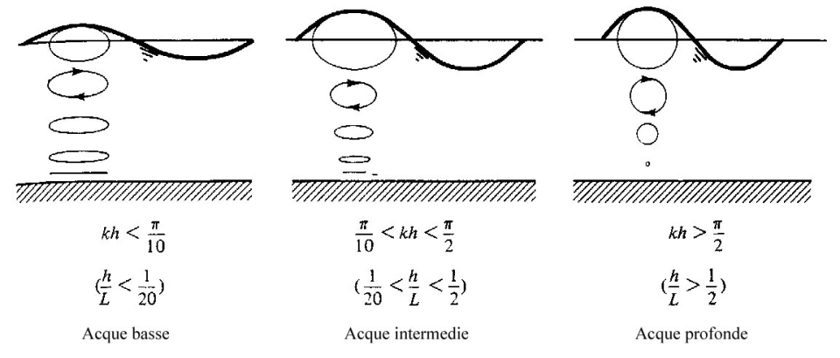**

Diverse situazioni di acque basse, intermedie e profonde

Le traiettorie al largo dunque risultano essere cerchi con raggio decrescente esponenzialmente con la profondità; su acque basse diventano ellissi molto piatte, il cui semiasse verticale diminuisce all’aumentare della profondità, fino a degenerare in segmenti percorsi con moto oscillatorio.

**Campo di pressione**

Si vuole adesso determinare il campo di pressione determinato da un’onda progressiva di ampiezza infinitesima (la solita ipotesi necessaria per le onde di Airy/Stokes). La derivazione del risultato (non è in programma) passa attraverso il teorema di Bernoulli (ovviamente nell’ipotesi di moto non stazionario):

Si ricava

 (4)

$P= -gz$ è evidentemente la parte idrostatica (z è orientata verso l’alto).

È utile anche scriverlo come:

 (5)

Evidenziando la variazione della pressione rispetto all’idrostatica -:



E ricordando che:



Si ha

 (5’)

Come si è detto, il termine  è la sovrappressione misurata rispetto alla situazione di acqua calma; - è infatti il termine idrostatico, presente anche in assenza di campo di moto. Il termine *kp(z)* è il fattore di risposta della pressione e, al di sotto del livello di quiete, è sempre inferiore all’unità[[16]](#footnote-16).

La pressione dinamica si può vedere quindi come data dallo spostamento della superficie libera corretta per gli effetti di un’accelerazione verticale che la modifica.

Con riferimento alle (5), si può notare come il fattore di risposta delle pressioni *kp* presenti un massimo (*kp*=1) in corrispondenza del livello di quiete, e un minimo di $1/(cosh(kh))$ al fondo. Quanto più si scende, tanto meno si avverte la presenza dell’onda.

*È utile ricavare, con l’espressione sopra riportata, i valori della pressione al di sotto della superficie, e fino al fondo, sia per la cresta sia per il cavo.*

La figura seguente riassume la situazione, raffigurando la parte idrostatica, il fattore di risposta e la pressione p, calcolata per i due istanti in cui il coseno vale 1 e -1.

Distribuzione delle pressioni al di sotto di un’onda

*Variare la lunghezza d’onda e verificarne l’effetto sulla pressione (si può utilizzare il foglio excel dell’Esercitazione)*

Un metodo per misurare le onde sia in laboratorio sia in campo è legato al rilievo delle pressioni: dal rilievo delle pressioni è possibile poi risalire agli spostamenti della superficie libera attraverso la relazione prima riportata.

Un misuratore di pressione poggiato sul fondo rileva la differenza tra pressione in acqua calma e la pressione dinamica. Tale differenza (come si vede dalla 5) per un particolare valore della lunghezza L (e quindi del periodo T) è proporzionale all’altezza d’onda H (che è la variabile di interesse); un sensore di pressione, utilizzando la relazione precedente, può quindi essere impiegato per rilevare il segnale di elevazione del moto ondoso.

*Poiché Kp dipende dalla lunghezza (e quindi dalla frequenza), onde corte presentano un Kp molto piccolo (al fondo) al contrario delle onde lunghe. In altre parole ciò significa che onde molto corte non possono essere rilevate dai misuratori di pressione al fondo. Quelle molto lunghe, invece, si.[[17]](#footnote-17)*

**Trasporto di massa – deriva**

Da quanto fin qui visto, si intuisce che le onde di piccola ampiezza non trasmettono massa, essendo le traiettorie delle particelle composte da orbite chiuse (perciò si chiamano "velocità orbitali"). Questa conclusione è tuttavia valida solo nelle ipotesi strette in cui è valida teoria di Airy e cioè per H che tende a 0.

Per le onde reali invece le traiettorie non sono completamente chiuse ed esiste un flusso medio (“deriva”) nella direzione di propagazione dell’onda.

Una buona illustrazione si trova su: <http://en.wikipedia.org/wiki/Stokes_drift>, da cui si riporta la formula della velocità media di deriva $\overline{U_{S}}$ della particella in acque profonde, data da:

$${\overline{U}}_{S}≈σka^{2}e^{2kz}=\frac{4π^{2}a^{2}}{λT}e^{\frac{4πz}{λ}}$$

Ed in particolare, per la particella superficiale:

$U_{S}\left(z=0\right)=\frac{σkH^{2}}{4}$

**RIFLESSIONE**

In presenza di una parete verticale si verifica un visibile fenomeno di interferenza tra onda entrante ed uscente che ha importanti conseguenze pratiche.

Le ipotesi alla base della teoria di Airy/StokesI si riferiscono ad un campo illimitato lungo x e (come vedremo) lungo y; la presenza di un ostacolo contraddice in qualche modo quest’ipotesi, ma si riesce ad adattare la teoria a questa circostanza, ottenendo delle utili indicazioni.

Il fenomeno è illustrato dalla seguente trattazione, in cui gli aspetti matematici vengono solo accennati. È però importante comprenderne il meccanismo fisico, che sarà ripreso e integratonel capitolo successivo.

H/2

x

Muro riflettente

H/2

H/2

H/2

H/2

H/2

H/2

H/2

H/2

H

Consideriamo un treno d’onda che si muove in direzione opposta all’asse x, verso una parte verticale (in blu nella figura). Il fenomeno della riflessione si può vedere come la formazione di un altro treno d’onda (in rosso), questa volta nella direzione della x positiva, che si sovrappone al primo. Dalla somma dei due treni risulta una cosiddetta “onda stazionaria” (in giallo) le cui caratteristiche vengono brevemente discusse nel seguito.

L’onda progressiva è caratterizzata - come sappiamo- da un’equazione del tipo:



(il segno negativo della k è dovuto al fatto che l’onda si propaga nella direzione opposta all’asse x – per semplificare i calcoli).

A questa onda si somma l’onda riflessa caratterizzata da uno sfasamento ɛ (differenza di fase tra onda incidente e riflessa)



 Dal momento che stiamo impiegando un modello lineare (equazioni di Stokes al I ordine di approssimazione), se due soluzioni η e η’ soddisfano le equazioni, allora anche (η + η’) sarà soluzione del problema.

Inoltre, abbiamo bisogno di un’altra condizione al contorno che traduca la presenza della parete a x=0: tale condizione è data dal vincolo fisico che la componente orizzontale della velocità debba essere 0, e quindi $V_{x}=-V_{xr}$

Sviluppando i calcoli, attraverso quest'ultima condizione si ricava la ε (e cioè la differenza di fase tra onda incidente e riflessa).

Risulta



e



Va notato che **l’ampiezza di oscillazione è doppia rispetto** **a quella dell’onda incidente**: H anziché H/2

A parte la consueta espressione delle variazioni verticali data da funzioni iperboliche, è interessante osservare l’andamento delle variabili sulla superficie.

In ogni istante (qualunque t), per $x=-\frac{L}{4}$ (e $x=-\frac{3L}{4}$; $x=-\frac{5L}{4}$) si ha che η =0 e quindi si hanno dei punti fissi (nodi).

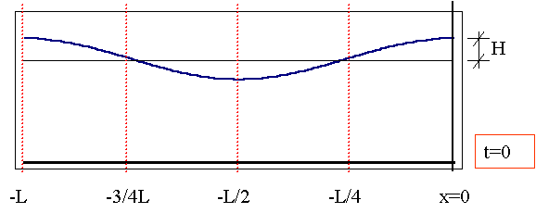



**Per t=T/4 (e t= T+T/4, etc.)** si ha invece un momento di piatto (η=0 per ogni x);

**Per t=0 (e t= T, 2T, etc.)** si ha invece un instante in cui l’acqua è ferma ( $Vx=0$ per ogni x);

I valori della velocità diminuiscono all’aumentare della profondità,



Questo fenomeno si chiama "onda stazionaria". Nel caso reale delle onde di mare non si verifica in questa forma: basti pensare che, se tutte le ipotesi fossero verificate in maniera rigorosa, l'onda stazionaria coprirebbe tutto lo spazio fino all'infinito. Si tratta dunque essenzialmente di uno schema concettuale. Può tuttavia capitare di vedere un fenomeno del genere in vicinanza di pareti verticali come i moli dei porti o i costoni rocciosi; esso diventerà parte di una trattazione specifica relativa appunto a fenomeni locali, che vedremo nel seguito.

**FORZE SU UN CORPO IMMERSO – EQ DI MORISON**

Questo paragrafo è slegato dalla trattazione precedente, e serve ad introdurre, purtroppo molto brevemente, un problema di grande rilevanza per l’ingegneria marittima.

Si immagini un oggetto immerso in una corrente con velocità $Vx$,ed accelerazione $Ax$.

Il corpo deve essere “piccolo” rispetto alla scala del campo di moto del fluido.

Su di esso agisce una forza $Fx$ data da

$$F_{x}=ρC_{m}VolA_{x}±\frac{1}{2}ρC_{d}SV_{x}$$

$Cm = 1+Ca$, dove $Cm$ è il cosiddetto “coefficiente di inerzia” e $Ca$ è il coefficiente di massa aggiunta, che dipende dalla forma dell’oggetto.

$Cx$ è il coefficiente di resistenza, che dipende anch’esso dalla forma dell’oggetto e dal numero di Reynolds; $Vol$ è il volume del corpo, $S$ è la sezione esposta.

 si chiama “forza di Froude-Krylov” e $\frac{1}{2}ρC_{d}SV_{x}$ forza di resistenza idrodinamica (“drag force”). Va tenuto presente che la forza di *drag* è sempre opposta al moto, quindi è necessario introdurre nell’equazione il segno opportuno.

In un moto armonico con l’ampiezza dell’oscillazione della velocità $Vmax$, i coefficienti dipendono, oltre che dal numero di Reynolds $Re=VD /ν$, anche dal numero di Keulegan-Carpenter, KC, che è dato è dato da

$$KC= Vmax T/D$$

Dove D è una dimensione caratteristica del corpo: nel caso di una sezione circolare, D è il diametro.

Valori indicativi per i coefficienti relativi ad un corpo a sezione cilindrica D immerso in un’onda di periodo T e con velocità orbitale massima $Vx$ sono forniti dai seguenti diagrammi (DNV), validi per Reynolds abbastanza alti (>105).

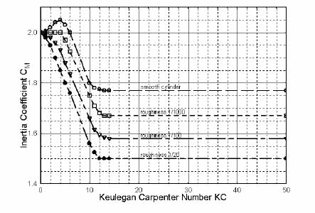

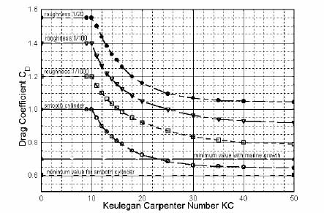

**APPENDICE: LA FORMULA DI HUNT**

Ovviamente non va imparata a memoria, ma bisogna essere in grado di utilizzarla, per esempio implementandola su un foglio EXCEL (che peraltro è fornito alle esercitazioni).





La verifica numerica della formula, secondo quanto scritto sopra, è riportata nel file EXCEL SanTommaso. C’è anche un esempio del fatto che noti T e L, non è possibile ricavare la profondità d, per acque profonde: questo è un fatto fisico, non un limite delle formule. La L dipende a quale punto solo dal periodo.

1. Una definizione un po’ più rigorosa di questi concetti sarà data nel seguito [↑](#footnote-ref-1)
2. Nel caso che trattiamo, la sola forza di massa è la gravità: [↑](#footnote-ref-2)
3. È noto che la comprimibilità del fluido può' essere trascurata quando il numero di Mach (V/c) è basso e le accelerazioni non sono eccessive [↑](#footnote-ref-3)
4. Per ora c’è un’unica variabile spaziale x: le onde sono monodimensionali, si propagano lungo una direzione fissa. Questa limitazione verrà rimossa nel seguito [↑](#footnote-ref-4)
5. La scelta del coseno è arbitraria: si potrebbe egualmente bene usare il seno, come è ovvio, vista l’arbitrarietà della fase [↑](#footnote-ref-5)
6. A volte, al posto di σ si usa il simbolo ω; oppure la frequenza f = 1/T; ovviamente σ = f 2 π [↑](#footnote-ref-6)
7. La distanza tra il fondo e l’asse di simmetria della sinusoide. In questi appunti si usano due simboli per la profondità dell’acqua: h e d. Per ora si usano indifferentemente, nel seguito verrà chiarita la differenza. [↑](#footnote-ref-7)
8. In questi appunti, seguendo la pratica dell’Ingegneria marittima si usa il termine “celerità”, in Oceanografia è spesso chiamata semplicemente “velocità dell’onda” ed in fisica “velocità di fase”. È comunque indispensabile capire la differenza tra questo parametro e la velocità delle particelle d’acqua, che è tutt’altra cosa. [↑](#footnote-ref-8)
9. La definizione di acque basse è basata sulla profondità relativa: per gli oceani, dove la profondità è dell’ordine del km, un’onda caratterizzata da una lunghezza di 20km è in acque basse. Per esempio, gli tsunami hanno lunghezze d’onda superiori ai 20 km e pertanto raggiungono velocità di propagazione dell’ordine di 100 m/s. [↑](#footnote-ref-9)
10. In realtà il pedice “0” del periodo è superfluo perché T si mantiene costante [↑](#footnote-ref-10)
11. Per risolvere si può ad esempio impiegare la funzione "ricerca obbiettivo" di EXCEL. [↑](#footnote-ref-11)
12. Se si impiega la relazione di dispersione è comodo utilizzare la profondità relativa h/Lo; se si usa invece l’interpolazione di Hunt, può convenire tracciare i diagrammi direttamente con h [↑](#footnote-ref-12)
13. Questa parte, a rigore, avrebbe dovuto precedere la discussione sullo shoaling per calcolare il flusso di energia serve infatti la conoscenza del campo di moto. Ma in fase di apprendimento, è meglio rendersi conto del fenomeno di shoaling e poi studiare le velocità all’interno dell’onda a varie profondità. [↑](#footnote-ref-13)
14. Distanza dal livello medio del mare; asse orientato verso l'alto. [↑](#footnote-ref-14)
15. Una tabella riassuntiva di tutti i parametri delle onde di Airy è riportata in: http://en.wikipedia.org/wiki/Airy\_wave\_theory [↑](#footnote-ref-15)
16. Il diagramma va considerato fino al livello z=0, e non –quindi –per la parte dell’onda al di sopra del livello medio mare. Si ricordi che l’intera teoria funziona per H “abbastanza piccolo” [↑](#footnote-ref-16)
17. Si usano misuratori di pressione su alti fondali solo per rilevare gli Tsunami (L, T molto grandi) [↑](#footnote-ref-17)